 | INSTITUCION EDUCATIVA MARCO FIDEL SUAREZ  Actividades de apoyo y recuperación de primer periodo  Ciencias naturales.  Grado noveno.  Hector López.  Nombre:__________________________________ Grado: ______  Fecha:____________________________________ Nota: _______ | 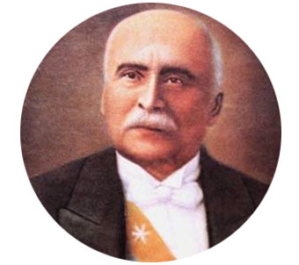

1. Consulta la biografía de Gregorio Mendel.
2. Define los siguientes términos:
Cromosoma, centrómero, DNA, nucleótido, base nitrogenada, tripleta, aminoàcido, código genético, proteina, gen , característica, mutación, genotipo, fenotipo, heredado, adquirido, cromosomas homólogos, locus, genes dominantes , genes recesivos, genes alelos, condición homocigótica, condición heterocigótica, cruce monohíbrido, cruce dihíbrido, herencia autosómica, herencia ligada al sexo, codominancia, dominancia incompleta.
3. Busca, lée y resume la biografía de James Watson, Francis Crick, Maurice Wilkins y Rosalind Franklin.
4. Cómo estan constituidos los cromosomas y cuál es su clasificación de acuerdo a la posición del centrómero
5. Cuáles son los componentes de un nucleótido.
6 .Cómo se clasifican las bases nitrogenadas, cuáles son y cómo se complementan.
7. Cuántos y cuáles aminoácidos están presentes en el cuerpo humano, cómo se clasifican?
8. Dibuja o pega una tabla del código genético.
9. Busca alguna fotografía de cada uno de los personajes antes mencionados.

